




ПАСПОРТ ОБЪЕКТА

НАИМЕНОВАНИЕ ОБЪЕКТА:
«Благоустройство мемориала Защитникам отечества и первопроходцам земли Югорской в городе Югорске»

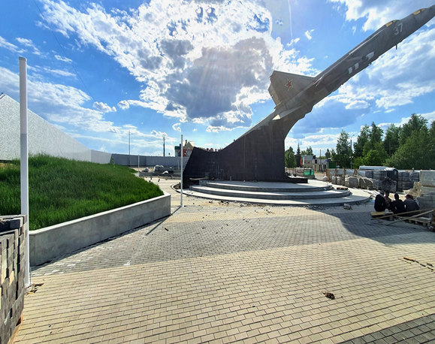
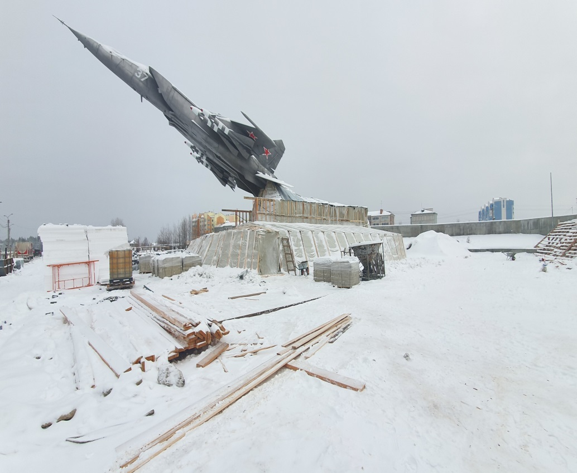
ЗАКАЗЧИК:
«Департамент жилищно-коммунального и строительного комплекса администрации г.Югорска»

ПРОЕКТНАЯ ОРГАНИЗАЦИЯ:
Общество с ограниченной ответственностью «Проектстройсервис», г.Ханты-Мансийск»

ГЕНПОДРЯДЧИК:
Общество с ограниченной ответственностью «Прайд», тел.: 89322548008.

ОТВЕТСТВЕННЫЙ:
Азмуханов Радим Ранисович,
тел.: 89224265296

СРОКИ СТРОИТЕЛЬСТВА:
Начало строительства – 26.07.2019 года
Окончание строительства – 01.10.2020 года

